**Calendario Sprint2**

|  |  |  |  |  |  |
| --- | --- | --- | --- | --- | --- |
| Menú inicio para juntar interfaces | Incluiría opciones para ingresar como maquinista o como administrador. También las opciones para el ingreso de contraseña por parte del administrador | 7 | Realizado | 5/01/2016 |  |
| Finalizar el diseño de formularios | Realizar los diseños de formularios faltantes. Filtros, Observaciones del día, Observación General y Selección de maquinista | 5 | Realizado | 6/01/2016 |  |
| Interfaces Android | Armar las interfaces principales de la aplicación del celular | 10 | Realizado | 6/01/2015 | Sprint2 |

Los issues para este sprint son los siguientes:

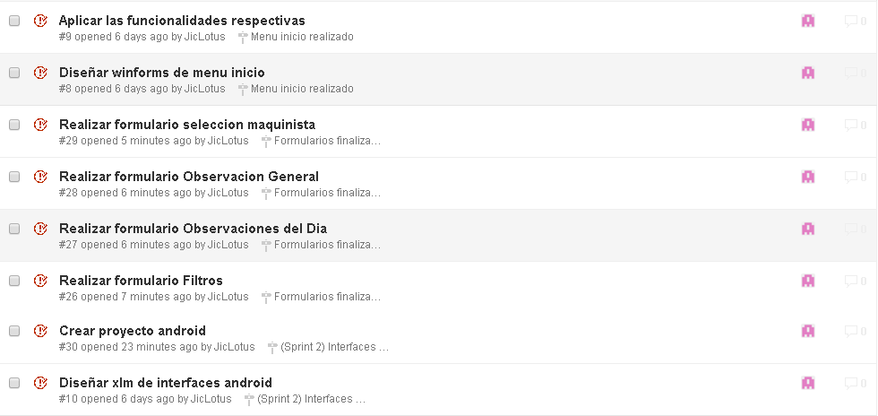

Los hitos respectivos a esos issues:

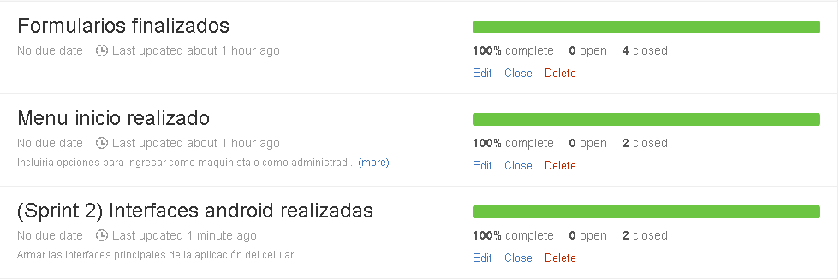

**Diseño formularios:**

Interfaz respectiva al menú inicio:

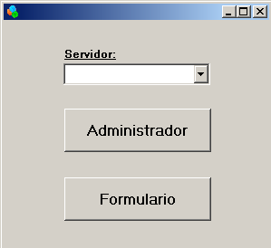

Interfaz input del administrador es la siguiente:

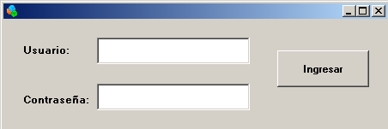

Interfaz de los filtros de datos para el administrador:

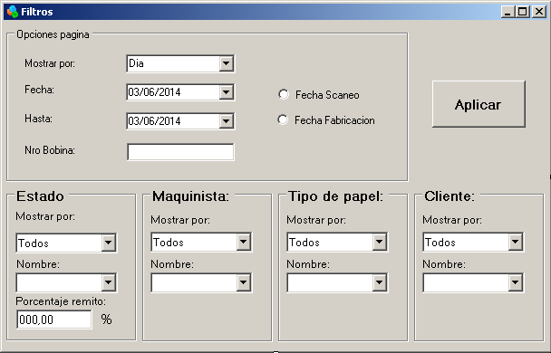

Interfaz selección del maquinista:

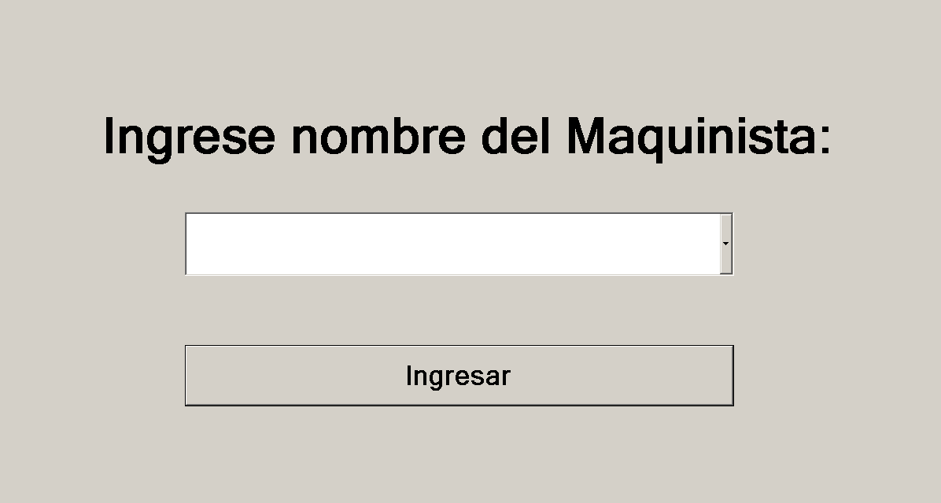

Formulario Observación del día:

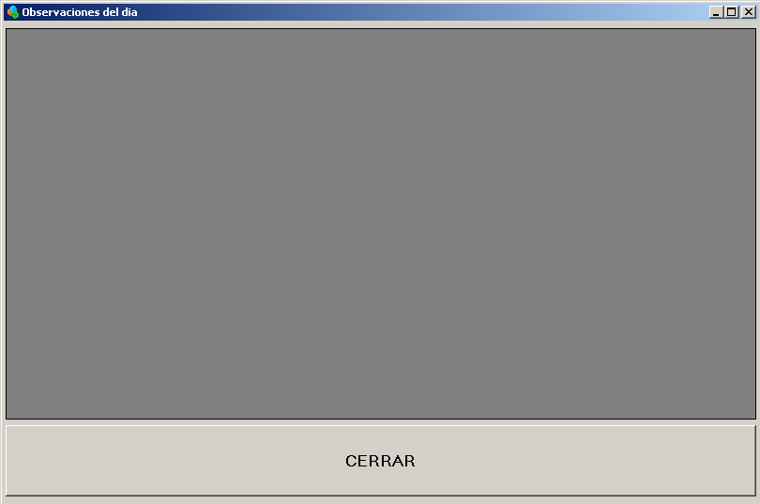

Formulario Observación General:

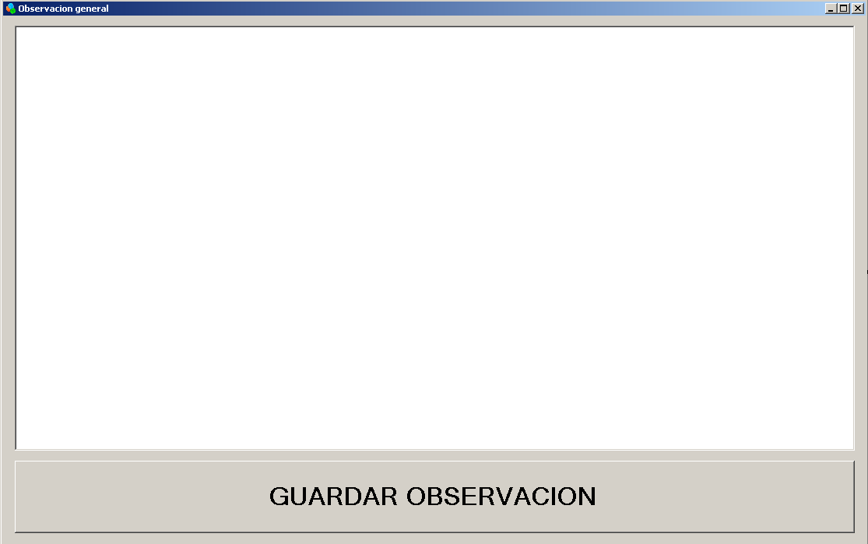

**Interfaces Android**

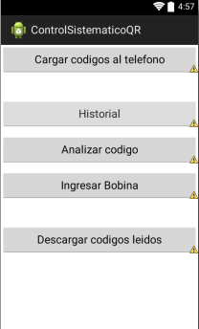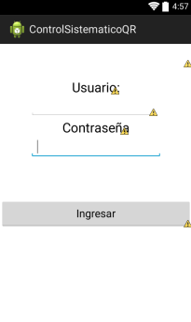

Obviamente estas interfaces irán mutando y haciéndose de una manera más prolija. El resto de las interfaces no fueron puestas, ya que como aun no se ha programado sobre el código, es difícil de mostrar como quedaron. En las próximas iteraciones se irá mostrando las interfaces en ejecución de la aplicación.